**20 ΦΥΛΛΟ ΕΡΓΑΣΙΑΣ**

**ΣΤΙΣ ΕΝΟΤΗΤΕΣ 8.1 ΚΑΙ 8.3 ΤΗΣ ΧΗΜΙΚΗΣ ΑΝΤΙΔΡΑΣΗΣ**

|  |  |
| --- | --- |
| **Ονόματα Ομάδας Μαθητών:** | ***Ημερομηνία: ………………***  ***Τμήμα: ……***  ***Καθηγητής : Σάλτας Δημήτριος*** |
| **1.** |
| **2.** |
| **3.** |
| **4.** |

**Η ΧΗΜΕΙΑ ΤΩΝ ΠΥΡΟΤΕΧΝΗΜΑΤΩΝ**

Σε όλους μας είναι πολύ γνωστά τα πυροτεχνήματα, που χρησιμοποιούνται σε γιορτές, εκδηλώσεις, αγώνες και πανηγυρισμούς. Μικροί και μεγάλοι τρελαίνονται γι’ αυτό το μοναδικό, φαντασμαγορικό υπερθέαμα με τις εκρήξεις και τα πολλά χρώματα. Τα πυροτεχνήματα σχεδιάζονται ώστε να καίγονται με πολύχρωμες φλόγες και σπίθες (**κόκκινες,** **πορτοκαλί, πράσινες, μπλε, μωβ, χρυσές** και **ασημένιες**). Κατασκευάζονται με τη χρήση διάφορων μετάλλων ή αλάτων τους όπως, **μαγνήσιο**, νάτριο, κάλιο, στρόντιο, ασβέστιο, χαλκό και πολλά άλλα.

**Δραστηριότητα 1η**

**Πείραμα: Η χημική αντίδραση της καύσης του μαγνησίου**!

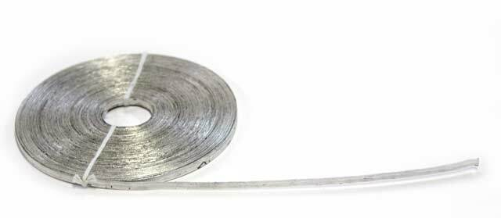 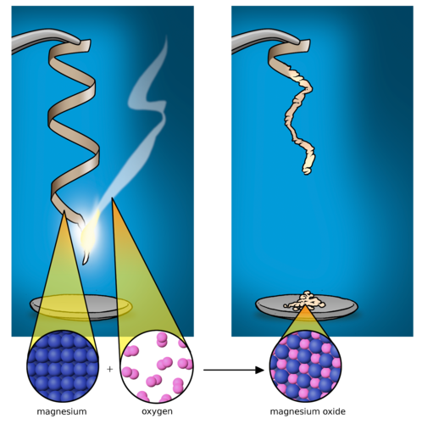

Παρακολουθήστε το βίντεο στον ακόλουθο σύνδεσμο

και απαντήστε στις ερωτήσεις που ακολουθούν :

<https://www.youtube.com/watch?v=MerKQEw2Rq4>

**Ερώτηση 1η** : Συνήθως, όταν θερμαίνουμε στερεά σώματα τήκονται (ρευστοποιούνται). Νομίζετε ότι και το μαγνήσιο τήκεται στο πιο πάνω πείραμα; Να δικαιολογήσετε την απάντησή σας.

………………………………………………………………………………………………………………………………………………………………………………………………………………………………………………………………………………………………………………

**Ερώτηση 2η** : Σχηματίστηκε νέα ουσία κατά την καύση του μαγνησίου; Αν ναι, σε τι διαφέρει η νέα ουσία από το μαγνήσιο;

………………………………………………………………………………………………………………………………………………………………………………………………………………………………………………………………………………………………………………

**Ερώτηση 3η** : Η μεταβολή που παρατηρήσατε στο παραπάνω βίντεο, είναι μια **χημική αντίδραση**. Να συμπληρώσετε τα πιο κάτω κενά, χρησιμοποιώντας τους ακόλουθους χημικούς συμβολισμούς (Mg = μαγνήσιο, MgO = οξείδιο του μαγνησίου, H2 = υδρογόνο, O2 = οξυγόνο, H2O = νερό).

**α)** …………………… + …………………… → …………………………. (λευκή σκόνη)

**β)** Ποια ουσία είναι το **προϊόν** της πιο πάνω αντίδρασης; ……………………..

**γ)** Ποιες ουσίες αντέδρασαν για να σχηματιστεί το συγκεκριμένο προϊόν, ποιες ουσίες είναι δηλαδή τα **αντιδρώντα** στην πιο πάνω χημική αντίδραση; ………………… και ……………

**Ερώτηση 4η** : Παρατηρήστε την παρακάτω εικόνα. Αν το παραπάνω πείραμα το πραγματοποιούσαμε στο **εργαστήριο μας**, ποια μέτρα προφύλαξης πιστεύετε πως έπρεπε να πάρουμε;

………………………………………………………………………………………………………………………………………………………………………………………………………………………………………………………………………………………………………………

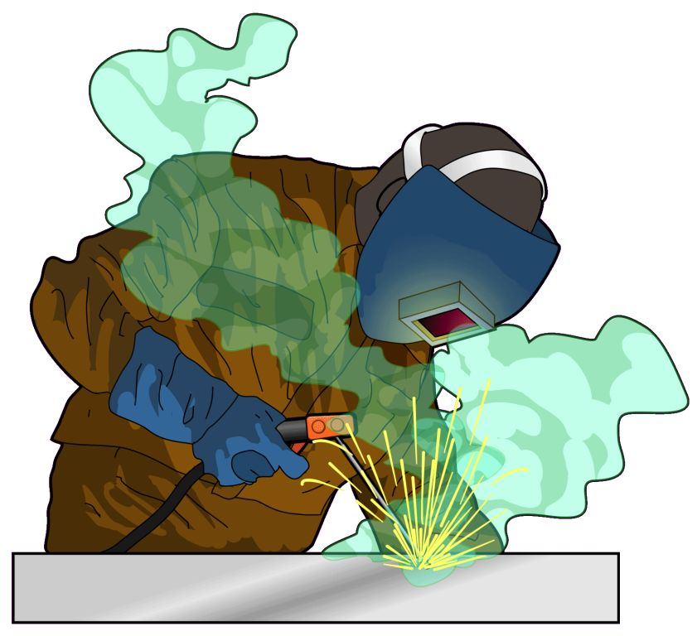

**Δραστηριότητα 2η**

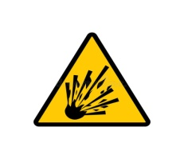▪ Τοποθετήστε τα σύμβολα των χημικών στοιχείων (**Fe =** σίδηρος, **Al =** αργίλιο, **Cu =** χαλκός, **Na =** νάτριο, **Ca =** ασβέστιο, **Sr =** στρόντιο, **Ba =** βάριο και **Mg =** μαγνήσιο) στα κενά της εικόνας που ακολουθεί και ανακαλύψτε έτσι σε ποιο **χημικό στοιχείο** αντιστοιχεί το **χρώμα** του πυροτεχνήματος, που προέρχεται από την **καύση** του. Ανατρέξτε στο διαδίκτυο για να «συλλέξετε» πληροφορίες και πάντα να θυμόσαστε ότι :

**Τα πυροτεχνήματα είναι μόνο για τους ειδικούς.**

**Να μην ξεχνάμε πόσα ατυχήματα συμβαίνουν με την αλόγιστη χρήση τους!**

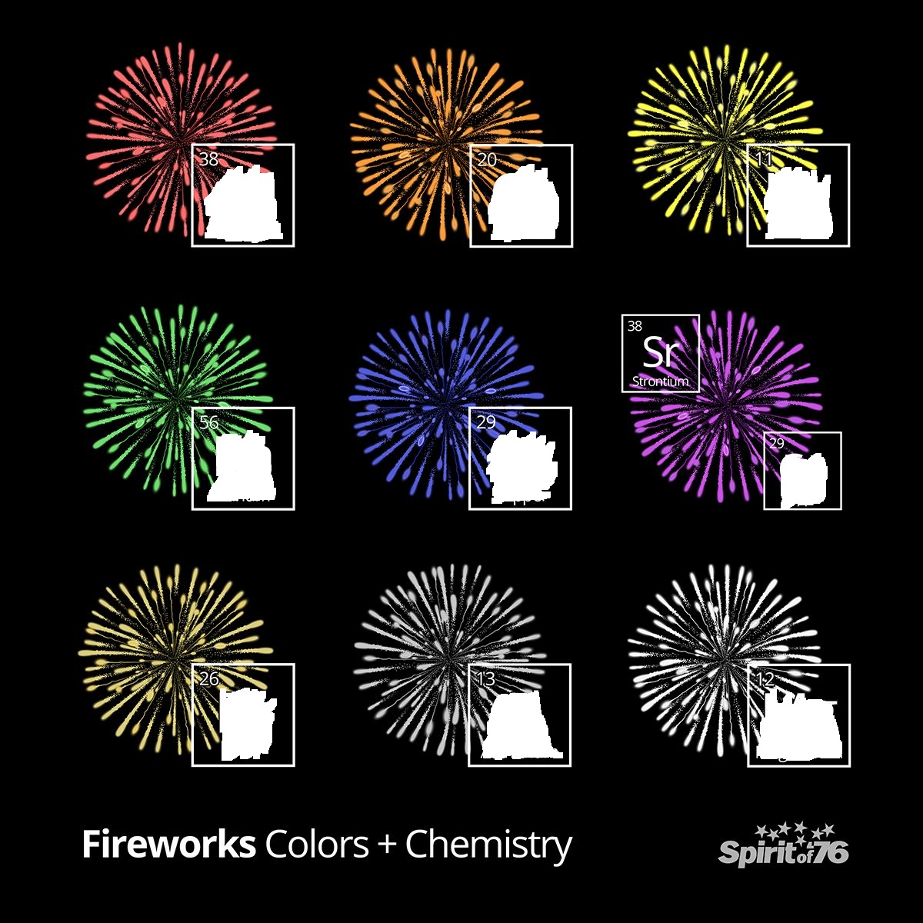

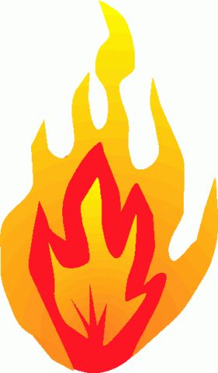**Η ΧΗΜΕΙΑ ΤΗΣ ΚΑΥΣΗΣ - ΟΞΕΙΔΩΣΗ**

Είδαμε ότι κατά την **καύση** ένα χημικό στοιχείο ή μια χημική ένωση αντιδρά με το οξυγόνο. Τα στοιχεία σχηματίζουν ενώσεις με το οξυγόνο που ονομάζονται **οξείδια**. Στην περίπτωση της καύσης των ενώσεων, είτε ολόκληρη η ένωση, είτε ένα ή περισσότερα στοιχεία της ενώνονται με το οξυγόνο. Η πρόσληψη οξυγόνου από ένα στοιχείο ή μια ένωση ονομάζεται στη χημεία **οξείδωση**. Παρατηρούμε ότι η καύση είναι ταυτόχρονα και οξείδωση. Μάλιστα σε ορισμένες περιπτώσεις χρησιμοποιούμε αποκλειστικά τον όρο οξείδωση, π.χ. στην περίπτωση του **σκουριάσματος** του σιδήρου. Στην σύγχρονη επιστήμη όμως, η οξείδωση ορίζεται γενικότερα και περιλαμβάνει και αντιδράσεις όπου **δεν** περιλαμβάνεται καν το οξυγόνο.

**Δραστηριότητα 3η**

Διαβάστε τον διάλογο που ακολουθεί :

***Παππούς*** : *Εγγονέ μου δυστυχώς, δεν περισσεύει ούτε ένα ευρώ για να σου πάρω ένα δώρο τα φετινά Χριστούγεννα. Ξέρω πόσο πολύ λαχταράς, ένα ποδήλατο. Δεν πειράζει όμως, θα σου δωρίσω τον «σιδερένιο» μου ματρακά.*

***Εγγονός*** : *Μα παππού, αυτό είναι σκουριασμένο!!!*

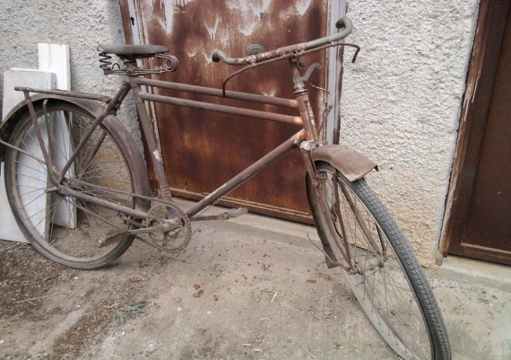***Παππούς*** *:* *Μην ανησυχείς, θα το κάνω να «λάμψει» σαν καινούριο … και χωρίς να ξοδέψω δεκάρα τσακιστή!!!*

**Ματρακάς** : Διπλοσκέλετο ποδήλατο εργασίας στις δεκαετίες του ‘50 και ‘60.

**Ερώτηση 1η** : Περιγράψτε με μια χημική αντίδραση (με λέξεις), το σκουριασμένο ποδήλατο.

………………. + ……………. → ………………………….

**Ερώτηση 2η** : Πιστεύετε ότι τελικά θα καταφέρει ο παππούς να «γυαλίσει» το σκουριασμένο του ποδήλατο; Αν ναι, σκεφτείτε και καταγράψτε τον τρόπο. Η απάντηση μπορεί να κρύβεται σε ένα «αγαπημένο» αναψυκτικό ή σε «κάτι» που νοστιμίζει το φαγητό μας. Αν όχι, … ίσως τότε θα πρέπει ν’ αρχίσετε να πιστεύετε στη «μαγεία» της Χημείας.

………………………………………………………………………………………………………………………………………………………………………………………………………………………………………………………………………………………………………………………………………………………………………………………………………………………………………………………………………………………………………………………………………………………………………………………………………………………………………………………………………………………………………………………………………………………………………………………………………………………………………

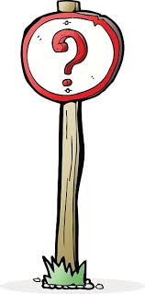**▪** Μπορείτε να βρείτε και να φέρετε ένα **μη αιχμηρό** σκουριασμένο μεταλλικό αντικείμενο (π.χ. ένα σκουριασμένο νόμισμα) και να δοκιμάσουμε να εφαρμόσουμε στο εργαστήριο μας τον τρόπο που σκεφτήκατε!!!

**Δραστηριότητα 4η**

**ΤΙ ΧΡΕΙΑΖΕΤΑΙ ΓΙΑ ΤΗΝ ΚΑΥΣΗ : ΤΟ ΤΡΙΓΩΝΟ ΤΗΣ ΦΩΤΙΑΣ**

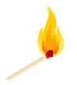Γνωρίζουμε βέβαια, ότι για να ξεκινήσει μια καύση χρειάζεται κυρίως να πλησιάσουμε μια φλόγα (π.χ. ένα αναμμένο σπίρτο) στο καύσιμο υλικό. Άλλες φορές, όπως στα ξύλα και στα κάρβουνα, βάζουμε **πρώτα** φωτιά σε κάποιο άλλο υλικό που καίγεται εύκολα και που το λέμε **προσάναμμα** (π.χ. κουκουνάρες). Ένα υλικό που παίρνει εύκολα φωτιά, όπως το υλικό της κεφαλής ενός σπίρτου, λέγεται **εύφλεκτο** υλικό. Στα χέρια σας έχετε, **μόνο** έναν μεγεθυντικό φακό και ένα σπίρτο. Σκεφτείτε έναν τρόπο, πως θα το ανάψετε. Πώς αναφλέγεται αυτό και πως ονομάζεται σ’ αυτήν την περίπτωση το φαινόμενο;



……………………………………………………………………………………………………………………………………………………………………………………………………………………………………………………………………………………………… ▪ Για να «αρπάξει» μια φωτιά, χρειάζονται ένα καύσιμο, οξυγόνο και συνήθως, θερμότητα.

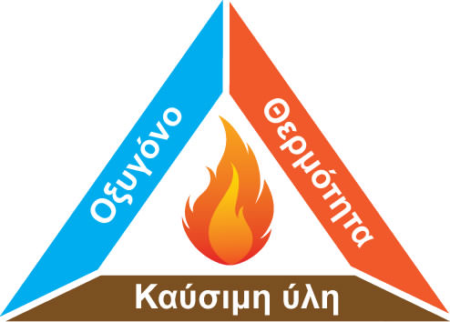

▪ Μελετήστε το παραπάνω τρίγωνο «**τρίγωνο της φωτιάς**». Τι συμβαίνει αν ένα από τα τρία (καύσιμο, οξυγόνο, θερμότητα) λείπει; Σκεφτείτε τρόπους για να σβήσετε την εστία μιας μικρής φωτιάς στο σχολικό σας περιβάλλον, χωρίς να καλέσετε το **199** (αριθμός κλήσης της Πυροσβεστικής υπηρεσίας).

…………………………………………………………………………………………………………………………………………………………………………………………………………………………………………………………………………………………………………………………………………………………………………………………………………………………………………………………………………………………………………………………………………………………………………………………………………………………………………………………………………………………………………………………………………………………………………

**Δραστηριότητα 5η**

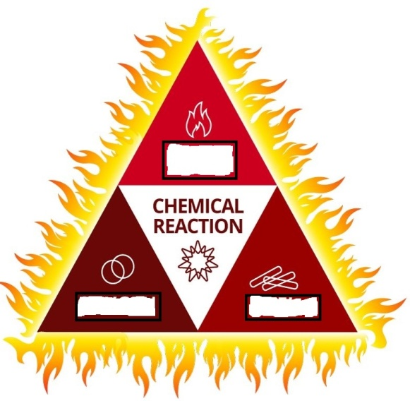Το 1937 συνέβη η καταστροφή του αερόπλοιου Χίντενμπουργκ (γνωστό και ως ο Τιτανικός των ουρανών), οδηγώντας στο θάνατο αρκετούς ανθρώπους. Αναζητήστε πληροφορίες στο διαδίκτυο και «εξιχνιάστε» το μυστήριο της καταστροφής του, συμπληρώνοντας τα κενά (**Α**, **Β**, **Γ**) με τις κατάλληλες λέξεις στο παρακάτω τρίγωνο της φωτιάς.

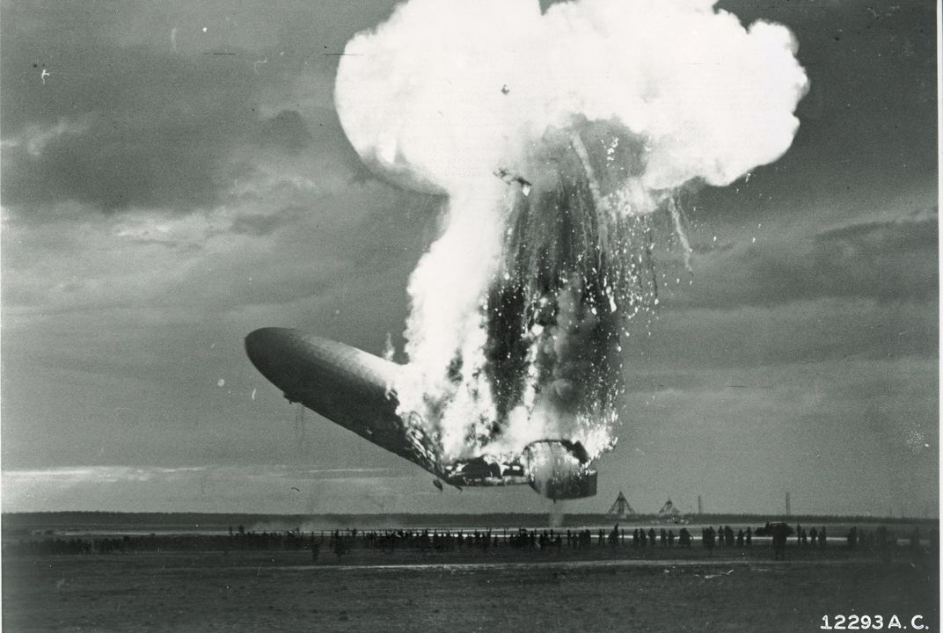

**Α = …**

**Γ = …**

**Β = …**

***Η καταστροφή του αερόπλοιου.***

▪ Ή εναλλακτικά εδώ :

**Α** (η αιτία της φωτιάς) = ……..………, **Β** = ……………, **Γ** (η καύσιμη ύλη) = …………....

***Σημείωση :*** Αν προσθέσετε τις απαντήσεις σας στα Β και Γ, προκύπτει ο «παγκόσμιος διαλύτης».

**Δραστηριότητα 6η**

▪ Η παρακάτω εικόνα δείχνει την εκτόξευση ενός πυραύλου (από το **πυρ** = φωτιά και **αυλός** = φλογέρα), για να μεταφέρει ένα διαστημικό λεωφορείο στο διάστημα. Δεδομένου ότι στο διάστημα **δεν υπάρχει αέρας**, μπορείτε να σκεφθείτε πώς εξασφαλίζεται η δυνατότητα να γίνεται η καύση στον πύραυλο;

………………………………………………………………………………………………...………………………………………………………………………………………………...…………………………………………………………………….................................................................................................................................................................................................................................................................................................................................................

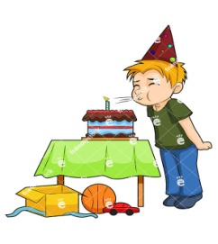**Δραστηριότητα 7η**

▪ Μια μικρή φλόγα, ένα αναμμένο κερί για παράδειγμα, την σβήνουμε συχνά φυσώντας δυνατά πάνω στη φλόγα. Να εξηγήσετε που οφείλεται το σβήσιμο της φλόγας.

………………………………………………………………………………………………………………………………………………………………………………………………...

**Δραστηριότητα 8η**

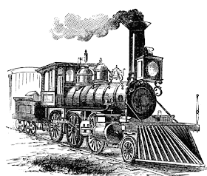▪ Οι μηχανές για να δουλέψουν χρειάζονται ενέργεια. Την ενέργεια αυτή την παίρνουν από τα καύσιμα. Οι ατμομηχανές στήριξαν ενεργειακά τη Βιομηχανική Επανάσταση από τα μέσα του 18ου αιώνα και μετά, ενώ σήμερα η εφαρμογή τους έχει εκλείψει. Ορισμένες μόνο από αυτές χρησιμοποιούνται σήμερα και κυρίως για τουριστικούς λόγους. Βάλτε στην κατάλληλη σειρά τις προτάσεις (τα κόκκινα γράμματα στα κενά) που ακολουθούν και ανακαλύψτε τον τρόπο λειτουργίας τους, ή αλλιώς δημιουργήστε τον «θερμοδυναμικό» όπως ονομάζεται κύκλο της μηχανής.

**….. ….. ….. ….. ….. ….. ….. …..**

**Ε.** Θάλαμος καύσης, **Η.** Συμπυκνωτής (ο ατμός εκεί μετατρέπεται πάλι σε νερό), **Ω.** Λιγνίτης, **Ρ.** Ατμολέβητας (το νερό εκεί γίνεται ατμός), **Ξ.** Άνθρακας (κάρβουνα), **Μ.** Κύλινδρος με έμβολα (τα οποία μετατρέπουν την πίεση του ατμού σε κίνηση στους τροχούς της ατμομηχανής), **Ε.** Ξύλα, **Θ.** Πετρέλαιο.

***Σημείωση :***Αν βάλετε στη σωστή σειρά τα κόκκινα γράμματα, τότε θα σχηματιστεί το είδος μιας χημικής αντίδρασης.

**i)** Να γράψετε τον ορισμό της χημικής αντίδρασης που προέκυψε και **ii)** να χαρακτηρίσετε το φαινόμενο της μετατροπής του νερού σε ατμό (εξάτμιση) και αντίστροφα (συμπύκνωση), ως φυσικό ή χημικό φαινόμενο.

………………………………………………………………………………………………………………………………………………………………………………………………………………………………………………………………………………………………………………………………………………………………………………………………………………………………………………………………………………………………………………………………………………………………………………………………

**Δραστηριότητα 9η**

▪ Στην τεχνολογική εποχή που ζούμε, οι **καύσεις** έχουν **πολλαπλασιαστεί**. Η καύση των ξύλων, ήρθε να λύσει το πρόβλημα της αύξησης του πετρελαίου και του φυσικού αερίου σε πολλά νοικοκυριά και εγκαταστάσεις. Όμως, η υπερβολική αύξηση μέσα σε μικρό χρονικό διάστημα του αριθμού των ατόμων που χρησιμοποιούν ξύλα, αλλά και προϊόντα αυτού για τη θέρμανσή τους και με απαράδεχτα λάθος (παράνομο) τρόπο, επέφερε αύξηση στους ατμοσφαιρικούς ρύπους. Συχνά, περιβαλλοντικά φαινόμενα παρατηρούνται στα μεγάλα αστικά κέντρα (όπως στην Αθήνα το 2017), με συνηθέστερο σε όλους μας, τη γνωστή **αιθαλομίχλη** (αιθάλη = καπνός + ομίχλη). Αναζητήστε στο διαδίκτυο πληροφορίες για τη δημιουργία της, τις επιπτώσεις στην υγεία μας και σκεφτείτε – προτείνετε τρόπους για την «καταπολέμηση» της, αλλά και για την προστασία μας.



